Додаток 1

до рішення виконавчого

комітету міської ради

від 13 грудня 2024 року №352

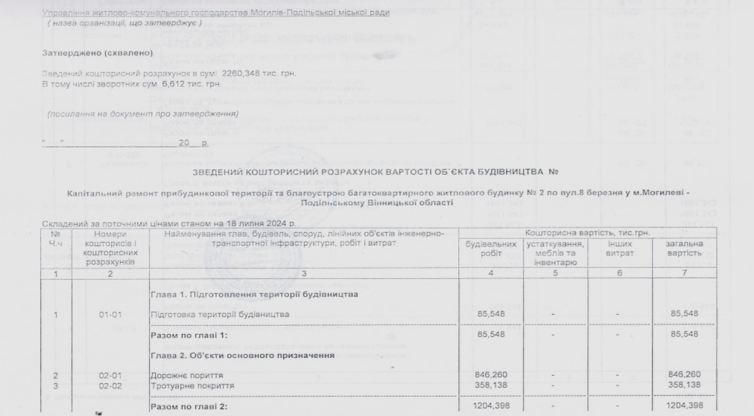

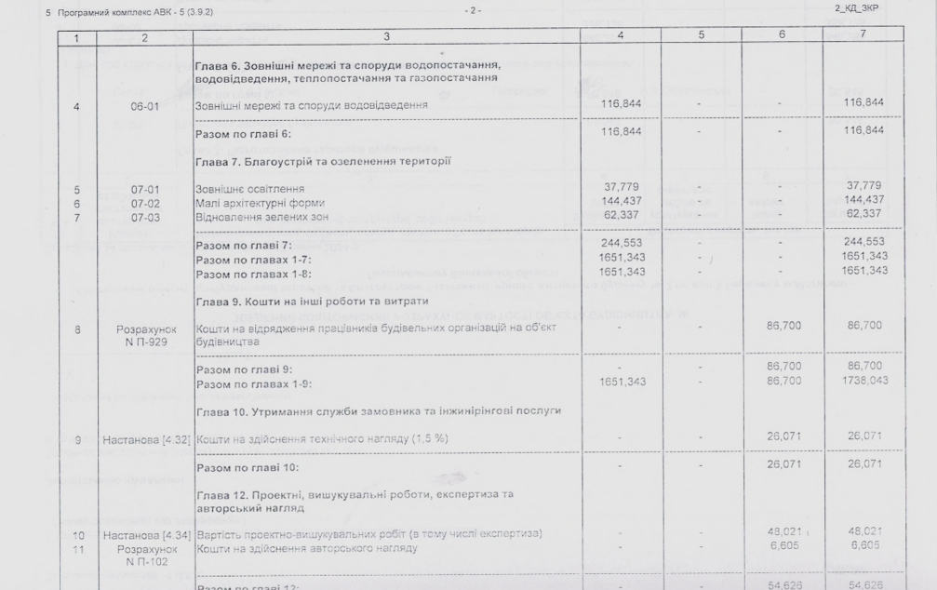

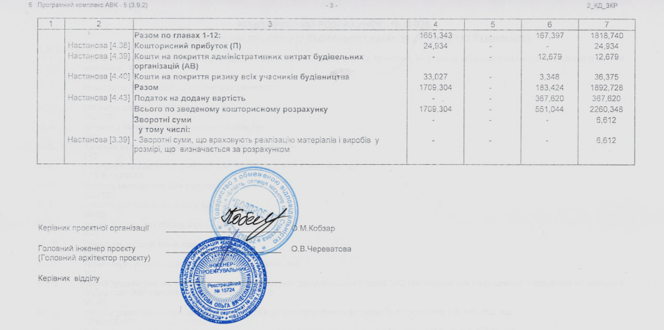

Перший заступник міського голови Петро БЕЗМЕЩУК.